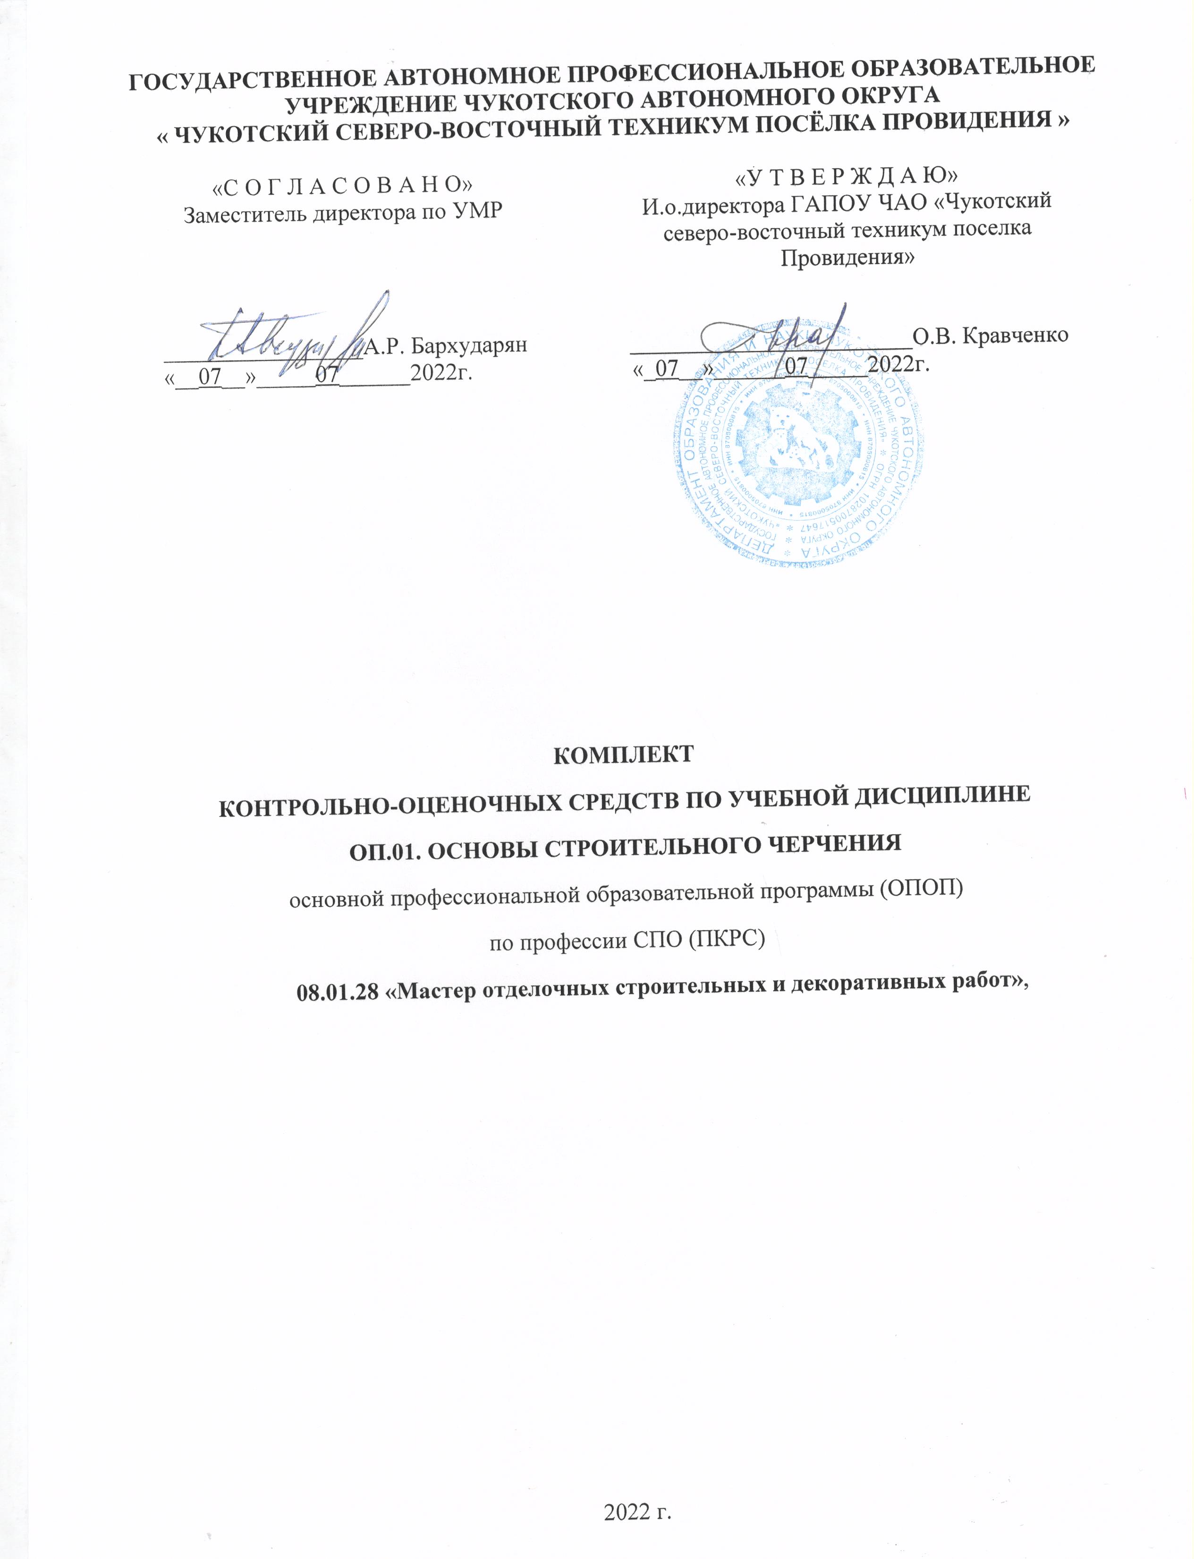
ГОСУДАРСТВЕННОЕ АВТОНОМНОЕ ПРОФЕССИОНАЛЬНОЕ ОБРАЗОВАТЕЛЬНОЕ УЧРЕЖДЕНИЕ ЧУКОТСКОГО АВТОНОМНОГО ОКРУГА
« ЧУКОТСКИЙ СЕВЕРО-ВОСТОЧНЫЙ ТЕХНИКУМ ПОСЁЛКА ПРОВИДЕНИЯ »

«С О Г Л А С О В А Н О»  Заместитель директора по УМР  _________________А.Р. Бархударян  «__07__»_____07______2022г. | «У Т В Е Р Ж Д А Ю»  И.о.директора ГАПОУ ЧАО «Чукотский северо-восточный техникум поселка Провидения»  ________________________О.В. Кравченко  «_07__»______07_____2022г.

КОМПЛЕКТ
КОНТРОЛЬНО-ОЦЕНОЧНЫХ СРЕДСТВ ПО УЧЕБНОЙ ДИСЦИПЛИНЕ
ОП.01. ОСНОВЫ СТРОИТЕЛЬНОГО ЧЕРЧЕНИЯ
основной профессиональной образовательной программы (ОПОП)
по профессии СПО (ПКРС)
08.01.28 «Мастер отделочных строительных и декоративных работ»,

2022 г.

Комплект контрольно-оценочных средств по учебной дисциплине ОП.01 Основы строительного черчения основной профессиональной образовательной программы СПО (ПКРС) по профессии 08.01.28 «Мастер отделочных строительных и декоративных работ» разработан с учетом требований ФГОС СПО (ПКРС) по профессии 08.01.28 «Мастер отделочных строительных и декоративных работ»,

Содержание

- Паспорт комплекта контрольно-оценочных средств 4
  - Область применения комплекта контрольно-оценочных средств 4
  - Система контроля и оценки освоения программы учебной дисциплины 7
    - Формы промежуточной аттестации по учебной дисциплине 7
    - Организация промежуточной аттестации по итогам освоения учебной дисциплины 7
- Задания для контроля и оценки освоения программы учебной дисциплины 7
  - Задания для промежуточной аттестации 7
  - Критерии оценки выполнения заданий на промежуточной аттестации 20
- Рекомендуемая литература и иные источники 21

I. Паспорт комплекта контрольно-оценочных средств
1.1. Область применения комплекта контрольно-оценочных средств
Комплект контрольно-оценочных средств предназначен для проверки результатов освоения учебной дисциплины (далее УД) основной профессиональной образовательной программы (далее ОПОП) ОП.03 Основы строительного черчения по профессии СПО (ПКРС) 08.01.07 «Мастер общестроительных работ.
Комплект контрольно-оценочных средств позволяет оценивать:
- Формирование элементов профессиональной компетенции (ПК) и элементов общих компетенций (ОК):
Таблица 1
Профессиональные и общие компетенции | Показатели оценки результата | Средства проверки  (№ задания)
ПК 3.1. Выполнять подготовительные работы при производстве каменных работ | Перечисление форматов, используемых при выполнении чертежей  Перечисление масштабов, используемых при выполнении чертежей  Перечисление видов линий, используемых при выполнении чертежей  Перечисление размеров, чертёжных шрифтов, используемых при выполнении чертежей согласно ГОСТ  Перечисление правил нанесения размерных чисел на чертеже  Формулировка определения чертежа  Формулировка определения строительного чертежа  Перечисление назначений единой системы конструкторской документации (ЕСКД) и системы проектной документации для строительства (СПДС) | Задание № 1
ПК 3.2. Производить общие каменные работы различной сложности |  | Задание № 1
ПК 3.3. Выполнять сложные архитектурные элементы из кирпича и камня |  | Задание № 1
ПК 3.4. Выполнять монтажные работы при возведении кирпичных зданий |  | Задание № 1
ПК 3.5. Производить гидроизоляционные работы при выполнении каменной кладки |  | Задание № 1
ПК 3.6. Контролировать качество каменных работ |  | Задание № 1
ПК 3.7. Выполнять ремонт каменных конструкций |  | Задание № 1
ПК 7.1. Выполнять подготовительные работы при производстве сварочных работ ручной электродуговой сваркой |  | Задание № 1
 | Определение габаритных размеров  Определение видов, используемых при выполнении чертежа  Соблюдение последовательности чтения чертежа  Определение видов разрезов, используемых при выполнении чертежа  Определение высотных отметок  Определение площадей помещений  Определение элементов зданий и деталей внутреннего оборудования по условным графическим обозначениям | Задание № 2
ПК 7.2. Производить ручную электродуговую сварку металлических конструкций различной сложности |  | Задание № 2
ПК 7.3. Производить резку металлов различной сложности |  | Задание № 2
ПК 7.4. Выполнять наплавку различных деталей и изделий |  | Задание № 2
ПК 7.5. Осуществлять контроль качества сварочных работ |  | Задание № 2
ОК 1. Понимать сущность и социальную значимость своей будущей профессии, проявлять к ней устойчивый интерес | Демонстрация устойчивого интереса к будущей профессии | Задание № 2
ОК 2. Организовывать собственную деятельность, исходя из цели и способов ее достижения, определенных руководителем | Демонстрация устойчивого интереса к будущей профессии | Задание № 2
ОК 3. Анализировать рабочую ситуацию, осуществлять текущий и итоговый контроль, оценку и коррекцию собственной деятельности, нести ответственность за результаты своей работы | Демонстрация устойчивого интереса к будущей профессии | Задание № 2
ОК 4. Осуществлять поиск информации, необходимой для эффективного выполнения профессиональных задач | Демонстрация устойчивого интереса к будущей профессии | Задание № 2
ОК 5. Использовать информационно-коммуникационные технологии в профессиональной деятельности | Демонстрация устойчивого интереса к будущей профессии | Задание № 2
ОК 6. Работать в команде, эффективно общаться с коллегами, руководством, клиентами | Демонстрация устойчивого интереса к будущей профессии | Задание № 2
ОК 7. Исполнять воинскую обязанность, в том числе с применением полученных профессиональных знаний (для юношей) | Демонстрация устойчивого интереса к будущей профессии | Задание № 2
- Освоение умений и усвоение знаний
Таблица 2
Освоенные умения,  усвоенные знания | Показатели оценки результата | № заданий для проверки
З1. Требования единой системы конструкторской документации и системы проектной документации для строительства  З2. Основные правила построения чертежей и схем, виды нормативно-технической документации  З3. Виды строительных чертежей, проектов, монтажных схем, схем производства работ  З4. Правила чтения технической и технологической документации  З5. Виды производственной документации | Перечисление форматов, используемых при выполнении чертежей | Задание № 1
 | Перечисление масштабов, используемых при выполнении чертежей | Задание № 1
 | Перечисление видов линий, используемых при выполнении чертежей | Задание № 1
 | Перечисление размеров, чертёжных шрифтов, используемых при выполнении чертежей согласно ГОСТ | Задание № 1
 | Перечисление правил нанесения размерных чисел на чертеже | Задание № 1
 | Формулировка определения чертежа | Задание № 1
 | Формулировка определения строительного чертежа | Задание № 1
 | Перечисление назначений единой системы конструкторской документации (ЕСКД) и системы проектной документации для строительства (СПДС) | Задание № 1
У1. Читать архитектурно-строительные чертежи, проекты, монтажные схемы, схемы производства работ | Определение габаритных размеров | Задание № 2
 | Определение видов, используемых при выполнении чертежа | Задание № 2
 | Соблюдение последовательности чтения чертежа | Задание № 2
 | Определение видов разрезов, используемых при выполнении чертежа | Задание № 2
 | Определение высотных отметок | Задание № 2
 | Определение площадей помещений | Задание № 2
 | Определение элементов зданий и деталей внутреннего оборудования по условным графическим обозначениям | Задание № 2
 | Определение физических и химических свойств материалов | Задание № 2

1.2. Система контроля и оценки освоения программы учебной дисциплины
1.2.1. Формы промежуточной аттестации по УД
Таблица 3
Учебная дисциплина | Формы промежуточной аттестации
ОП 03. Основы строительного черчения | Дифференцированный зачет

1.2.2. Организация промежуточной аттестации по итогам освоения программы учебной дисциплины
Проводится в виде итоговой письменной контрольной работы по вариантам согласно заданий.
Продолжительность работы – 2 часа.
2. Задания для контроля и оценки освоения программы учебной дисциплины
2.1. Задания для промежуточной аттестации
Вариант № 1
Задание 1.
Выберите один правильный вариант ответа.
Время выполнения задания - 20 минут.
1. К основным форматам относятся:
а) А0, А1, А2, А3;
б) А1, А2, А3, А4, А5;
в) А0, А1, А2, А3, А4.
2. Размер шрифта определяется:
а) высотой строчных букв;
б) высотой прописных букв;
в) расстоянием между буквами.
3. Какая линия применяется для вычерчивания рамки основной надписи:
а) штриховая;
б) сплошная толстая основная;
в) сплошная волнистая.
4. Какой вид числового масштаба обозначается записью 4:1:
а) масштаб увеличения;
б) масштаб натуральной величины;
в) масштаб уменьшения.

5. Определите, на каком чертеже правильно нанесены размеры;
а)
б)
в)
г)
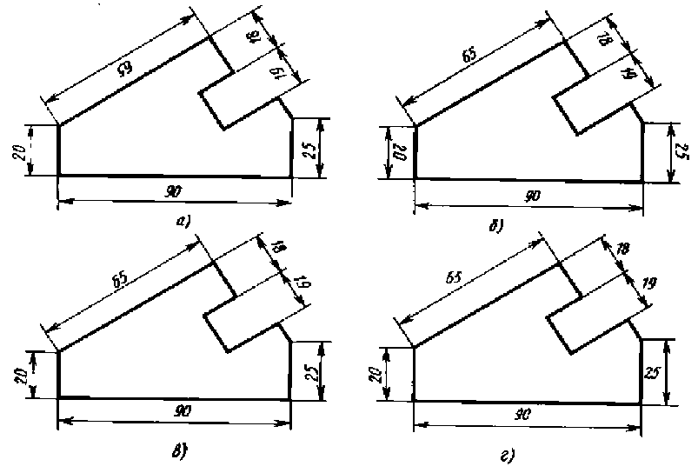
6. Чертежом называется:
а) графическое изображение, выполненное от руки, которое дает
представление только о внешнем виде предмета;
б) документ, содержащий изображение машин, сооружений,
технических приспособлений и их деталей, а также другие данные,
необходимые для изготовления и контроля;
в) иллюстрация, которая с помощью условных графических
обозначений передает суть строения предмета или системы,
показывает характер процесса, движения, структуру и т. д.
7. Единая система конструкторской документации (ЕСКД) — это:
а) комплекс государственных стандартов, устанавливающих взаимосвязанные правила, требования и нормы по разработке, оформлению и обращению конструкторской документации;
б) система основных правил и положений модульной координации размеров в строительстве на базе модульной пространственной координационной системы;
в) комплекс нормативных организационно-методических
документов, устанавливающих общетехнические требования,
необходимые для разработки, учета, хранения и применения проектной
документации.
8. Система проектной документации для строительства (СПДС) - это:
а) комплекс нормативных организационно-методических документов, устанавливающих общетехнические требования, необходимые для разработки, учета, хранения и применения проектной документации для строительства объектов
различного назначения;
б) комплекс стандартов, устанавливающих для всех отраслей промышленности и строительства единые правила и положения по разработке, оформлению и обращению конструкторской документации;
в) система основных правил и положений модульной координации размеров в строительстве на базе модульной пространственной координационной системы.
9. К конструкторским документам относятся:
а) чертёж детали, сборочный чертёж, карта технологического процесса;
б) чертёж детали, сборочный чертёж, технические требования;
в) чертёж детали, сборочный чертёж, спецификация, технические
требования.
10. Строительным чертежом называется:
а) документ, содержащий изображение детали;
б) чертеж с относящимся к нему текстовым документом, который содержит проекционное изображение здания или его частей и другие данные, необходимые для его возведения, а также для изготовления строительных изделий и конструкций;
в) план строительной площадки, на котором показаны строящиеся здания и сооружения, сохраняемые или подлежащие сносу здания, временные сооружения, административные и бытовые помещения.

Задание 2.
Прочитайте строительный чертеж по приведенному плану. Ответьте на вопросы.

Двухквартирный жилой дом

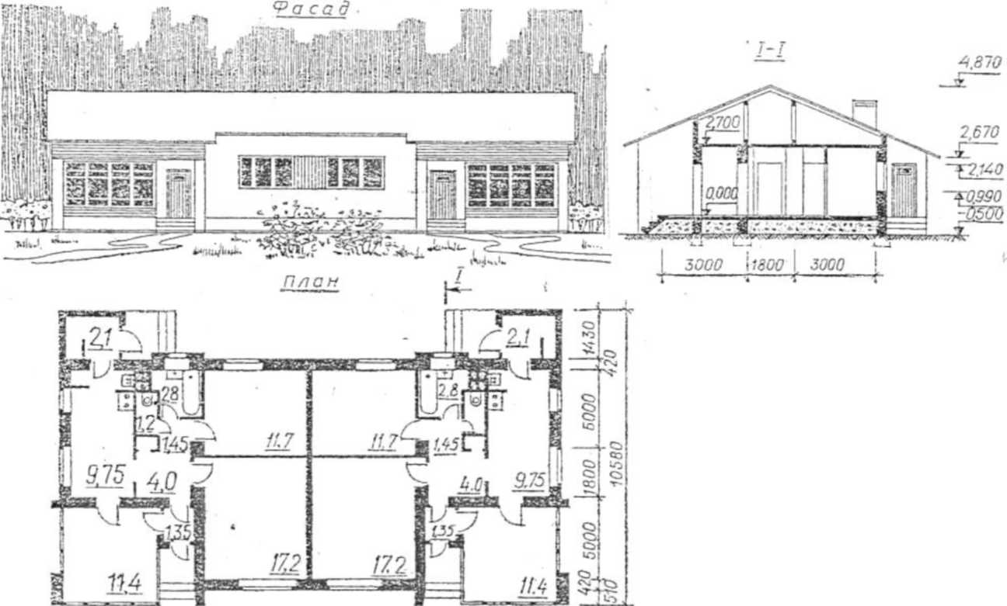
725 i 4500 I 4025 I 4025 I 4500 I 725
Время выполнения задания - 25 минут.

План чтения строительного чертежа
- Определить название дома, изображенного на чертеже.
- Выяснить, какие изображения содержит чертеж.
- Изучить расположение комнат в доме.
- Прочитать условные обозначения оконных и дверных проемов, санитарно-технического оборудования.
- Как называется число, указывающее высоту точки над нулевой плоскостью?
- Как понимать числа:—0,500; 2,700, нанесенные на разрезе?
- Какова высота дома? Длина фасада?
- Какая площадь относится к полезной?
9. Какая площадь относится к жилой?
Жилая площадь - 40,13 м ,
Полезная площадь - 62,38 м .

Вариант № 2
Задание 1.
Выберите один правильный вариант ответа.
Время выполнения задания - 20 минут.
1. К основным форматам относятся:
а) А0, А1, А2, А3, А4;
б) А0, А1, А2, А3;
в) А1, А2, А3, А4, А5.
2. Размер шрифта определяется:
а) высотой прописных букв;
б) высотой строчных букв;
в) расстоянием между буквами.
3. Какая линия применяется для вычерчивания рамки основной надписи:
а) штриховая;
б) сплошная толстая основная;
в) штрихпунктирная тонкая.
4. Какой вид числового масштаба обозначается записью 1:2:
а) масштаб увеличения;
б) масштаб натуральной величины;
в) масштаб уменьшения.
5. Определите, на каком чертеже правильно нанесены размеры;

б)
а)
б)
в)
г)

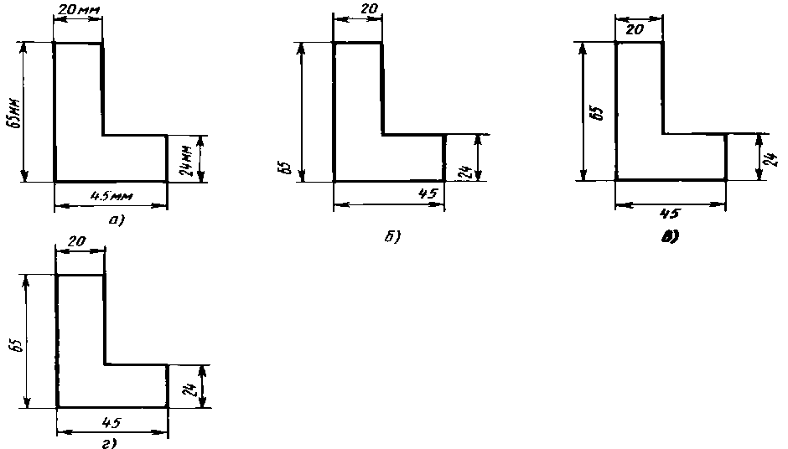

6. Чертежом называется:
а) иллюстрация, которая с помощью условных графических
обозначений передает суть строения предмета или системы,
показывает характер процесса, движения, структуру и т. д.
б) графическое изображение, выполненное от руки, которое дает
представление только о внешнем виде предмета;
в) документ, содержащий изображение машин, сооружений,
технических приспособлений и их деталей, а также другие данные,
необходимые для изготовления и контроля;
7. Единая система конструкторской документации (ЕСКД) — это:
а) система основных правил и положений модульной координации
размеров в строительстве на базе модульной пространственной
координационной системы;
б) комплекс государственных стандартов, устанавливающих взаимосвязанные правила, требования и нормы по разработке, оформлению и обращению конструкторской документации;
в) комплекс нормативных организационно-методических
документов, устанавливающих общетехнические требования,
необходимые для разработки, учета, хранения и применения проектной
документации.
8. Система проектной документации для строительства (СПДС) - это:
а) комплекс стандартов, устанавливающих для всех отраслей
промышленности и строительства единые правила и положения по
разработке, оформлению и обращению конструкторской
документации;
б) комплекс нормативных организационно-методических
документов, устанавливающих общетехнические требования,
необходимые для разработки, учета, хранения и применения проектной
документации для строительства объектов различного назначения;
в) система основных правил и положений модульной координации
размеров в строительстве на базе модульной пространственной
координационной системы.
9. К конструкторским документам относятся:
а) чертёж детали, сборочный чертёж, технические требования;
б) чертёж детали, сборочный чертёж, карта технологического
процесса;
в) чертёж детали, сборочный чертёж, спецификация, технические
требования.
10. Строительным чертежом называется:
а) чертеж с относящимся к нему текстовым документом, который
содержит проекционное изображение здания или его частей и другие
данные, необходимые для его возведения, а также для изготовления
строительных изделий и конструкций;
б) документ, содержащий изображение детали;
в) план строительной площадки, на котором показаны строящиеся
здания и сооружения, сохраняемые или подлежащие сносу здания,
временные сооружения, административные и бытовые помещения.

Задание 2.
Прочитайте строительный чертеж по приведенному плану.
Ответьте на вопросы.
Время выполнения задания - 25 минут.

План чтения строительного чертежа

- Определить название дома, изображенного на чертеже.
- Выяснить, какие изображения содержит чертеж.
- Изучить расположение комнат в доме.
- Прочитать условные обозначения оконных и дверных проемов, санитарно-
технического оборудования
- Как называется число, указывающее высоту точки над нулевой плоскостью?
- Как понимать числа:—0,500; 2,700, нанесенные на разрезе?
- Какова высота дома? Длина фасада?
- Какая площадь относится к полезной?
- Какая площадь относится к жилой? Жилая площадь - 40,13 м , Полезная площадь - 62,38 м

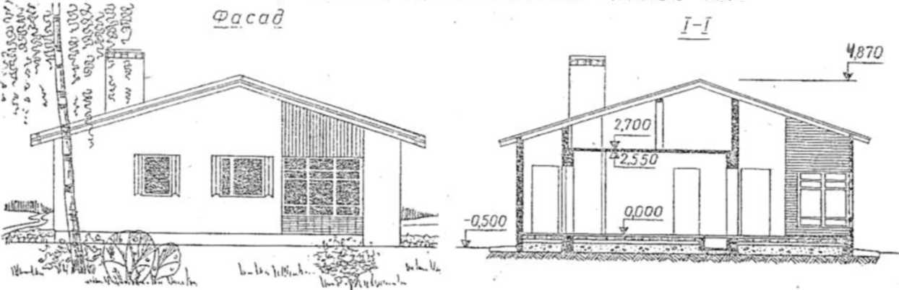
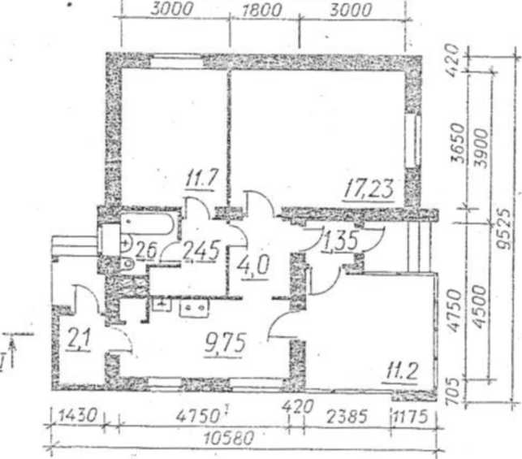
Одноквартирный двухкомнатный жилой дом
7800
План
Вариант № 3

Задание 1.
Выберите один правильный вариант ответа.
Время выполнения задания - 20 минут.
1. К основным форматам относятся:
а) А0, А1, А2, A3;
б) А0, А1, А2, A3, А4;
в) А1, А2, А3, А4, А5.
2. Размер шрифта определяется:
а) высотой прописных букв;
б) расстоянием между буквами;
в) высотой строчных букв.
3. Какая линия применяется для обозначения линии сгиба:
а) штриховая;
б) штрихпунктирная тонкая с двумя точками;
в) штрихпунктирная тонкая.
4. Какой вид числового масштаба обозначается записью 1:1:
а) масштаб увеличения;
б) масштаб натуральной величины;
в) масштаб уменьшения.
5. Определите, на каком чертеже правильно нанесены размеры:
а)
б)
в)
г)

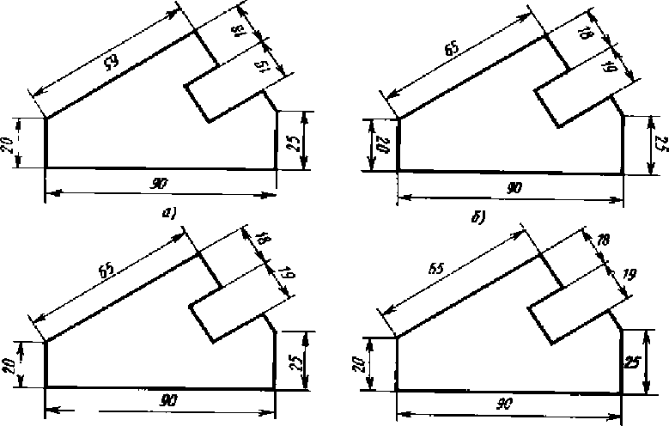

в) г)

6. Чертежом называется:
а) иллюстрация, которая с помощью условных графических
обозначений передает суть строения предмета или системы,
показывает характер процесса, движения, структуру и т. д.;
б) документ, содержащий изображение машин, сооружений,
технических приспособлений и их деталей, а также другие данные,
необходимые для изготовления и контроля;
в) графическое изображение, выполненное от руки, которое дает
представление только о внешнем виде предмета.
7. Единая система конструкторской документации (ЕСКД) — это:
а) комплекс государственных стандартов, устанавливающих
взаимосвязанные правила, требования и нормы по разработке,
оформлению и обращению конструкторской документации;
б) система основных правил и положений модульной координации
размеров в строительстве на базе модульной пространственной
координационной системы;
в) комплекс нормативных организационно-методических
документов, устанавливающих общетехнические требования,
необходимые для разработки, учета, хранения и применения проектной документации.
8. Система проектной документации для строительства (СПДС) - это:
а) система основных правил и положений модульной координации
размеров в строительстве на базе модульной пространственной
координационной системы;
б) комплекс стандартов, устанавливающих для всех отраслей
промышленности и строительства единые правила и положения по
разработке, оформлению и обращению конструкторской документации;
в) комплекс нормативных организационно-методических
документов, устанавливающих общетехнические требования,
необходимые для разработки, учета, хранения и применения проектной
документации для строительства объектов различного назначения.
9. К конструкторским документам относятся:
а) чертёж детали, сборочный чертёж, карта технологического процесса;
б) чертёж детали, сборочный чертёж, технические требования;
в) чертёж детали, сборочный чертёж, спецификация, технические требования.
10. Строительным чертежом называется:
а) чертеж с относящимся к нему текстовым документом, который
содержит проекционное изображение здания или его частей и другие
данные, необходимые для его возведения, а также для изготовления
строительных изделий и конструкций;
б) документ, содержащий изображение детали;
в) план строительной площадки, на котором показаны строящиеся здания и сооружения, сохраняемые или подлежащие сносу здания.

Задание 2.
Прочитайте строительный чертеж по приведенному плану.
Ответьте на вопросы.
Время выполнения - 25 минут.

План чтения строительного чертежа
- Определить название дома, изображенного на чертеже.
- Выяснить, какие изображения содержит чертеж.
- Изучить расположение комнат в доме.
4. Прочитать условные обозначения оконных и дверных проемов, санитарно-технического оборудования.
5. Как называется число, указывающее высоту точки над нулевой плоскостью?
6. Как понимать числа: -0,700; 2,700, нанесенные на разрезе?
Какова высота дома? Длина фасада?
7. Какая площадь относится к полезной?
8. Какая площадь относится к жилой?
Жилая площадь — 86,5 м²,
полезная площадь - 157 м².
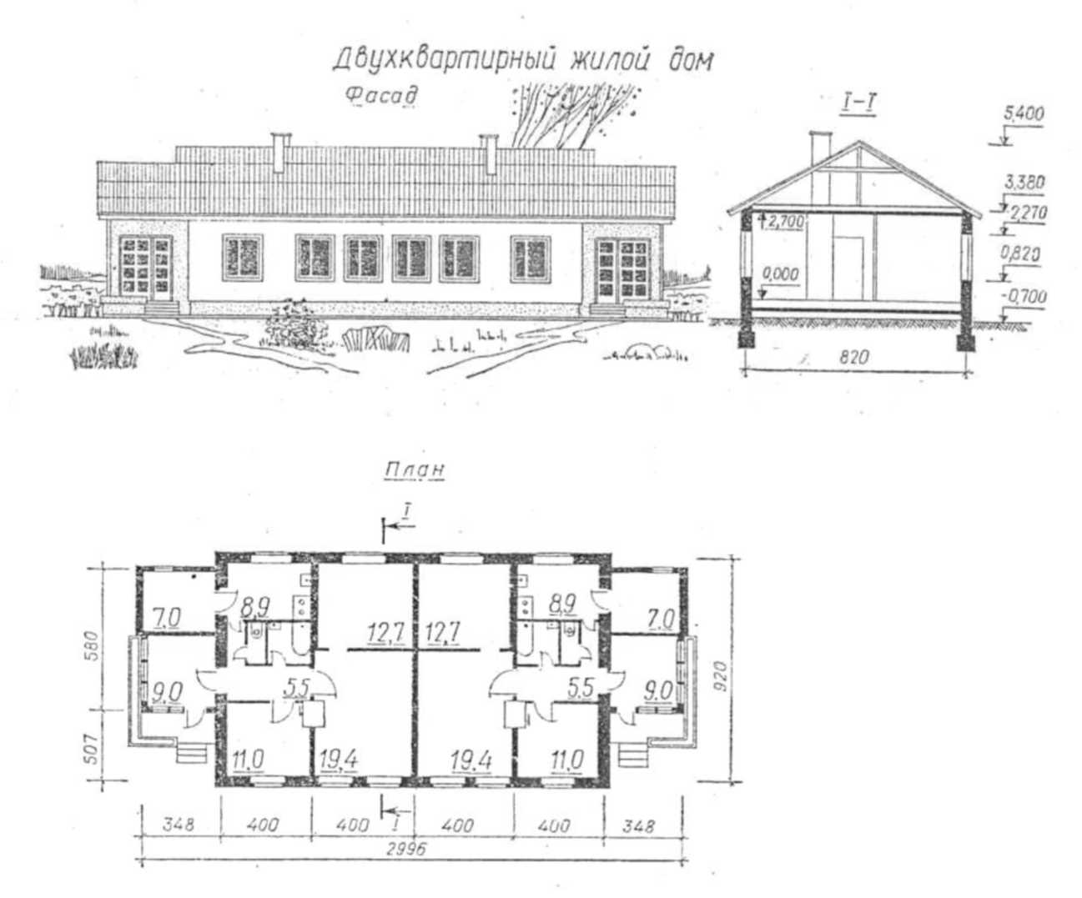

Вариант № 4

Задание 1.
Выберите один правильный вариант ответа.
Время выполнения задания - 20 минут.
1. К основным форматам относятся:
а) АО, А1, А2, A3, А4;
б) АО, А1, А2, А3;
в) А1, А2, А3, А4, А5.
2. Размер шрифта определяется:
а) высотой прописных букв;
б) высотой строчных букв;
в) расстоянием между буквами.
3. Какая линия применяется для обозначения центра окружности:
а) штриховая;
б) сплошная толстая основная;
в) штрихпунктирная тонкая.
4. Какой вид числового масштаба обозначается записью 100:1:
а) масштаб увеличения;
б) масштаб натуральной величины;
в) масштаб уменьшения.
5. Определите, на каком чертеже правильно нанесены размеры;
а)
б)
в)
г)
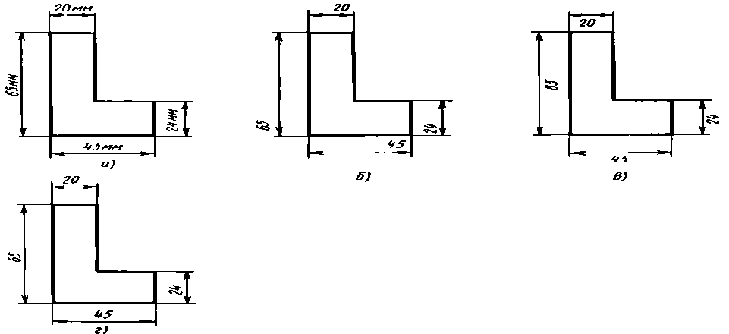

6. Чертежом называется:
а) графическое изображение, выполненное от руки, которое дает
представление только о внешнем виде предмета;
б) иллюстрация, которая с помощью условных графических обозначений передает суть строения предмета или системы, показывает характер процесса, движения, структуру и т. д;
в) документ, содержащий изображение машин, сооружений, технических приспособлений и их деталей, а также другие данные, необходимые для изготовления и контроля.
7. Единая система конструкторской документации (ЕСКД) — это:
а) комплекс государственных стандартов, устанавливающих
взаимосвязанные правила, требования и нормы по разработке,
оформлению и обращению конструкторской документации;
б) система основных правил и положений модульной координации
размеров в строительстве на базе модульной пространственной
координационной системы;
в) комплекс нормативных организационно-методических
документов, устанавливающих общетехнические требования,
необходимые для разработки, учета, хранения и применения проектной
документации.
8. Система проектной документации для строительства (СПДС) - это:
а) комплекс стандартов, устанавливающих для всех отраслей
промышленности и строительства единые правила и положения по
разработке, оформлению и обращению конструкторской документации;
б) комплекс нормативных организационно-методических
документов, устанавливающих общетехнические требования,
необходимые для разработки, учета, хранения и применения проектной
документации для строительства объектов различного назначения;
в) система основных правил и положений модульной координации
размеров в строительстве на базе модульной пространственной
координационной системы.
9. К конструкторским документам относятся:
а) чертёж детали, сборочный чертёж, карта технологического
процесса;
б) чертёж детали, сборочный чертёж, технические требования;
в) чертёж детали, сборочный чертёж, спецификация, технические требования.
10. Строительным чертежом называется:
а) документ, содержащий изображение детали;
б) чертеж с относящимся к нему текстовым документом, который
содержит проекционное изображение здания или его частей и другие
данные, необходимые для его возведения, а также для изготовления
строительных изделий и конструкций;
в) план строительной площадки, на котором показаны строящиеся
здания и сооружения, сохраняемые или подлежащие сносу здания,
временные сооружения, административные и бытовые помещения.

Задание 2.
Прочитайте строительный чертеж по приведенному плану.
Ответьте на вопросы.
Время выполнения - 25 минут.

План чтения строительного чертежа
- Определить название дома, изображенного на чертеже.
- Выяснить, какие изображения содержит чертеж.
- Изучить расположение комнат в доме.
- Прочитать условные обозначения оконных и дверных проемов, санитарно-технического оборудования.

Двухквартирный жилой дом с центральным отоплением для индивидуального строительства

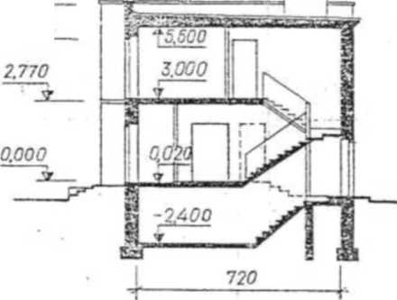
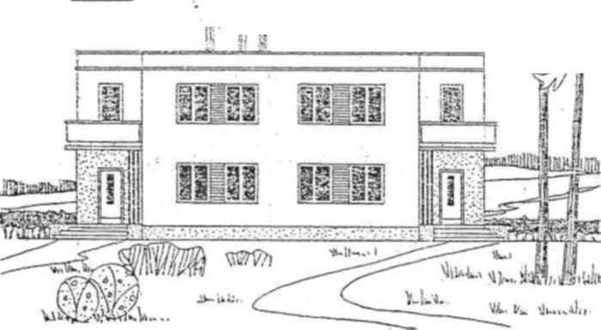
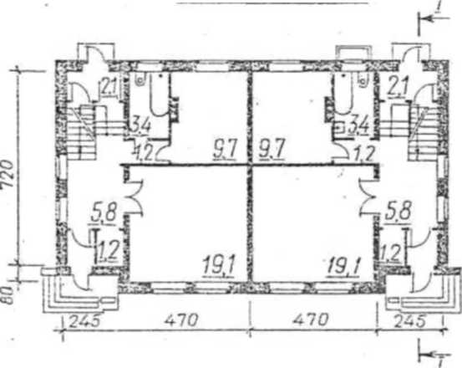
План 1-го этама
План 2-го этажа

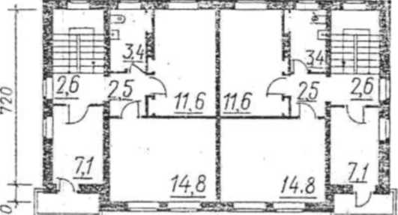

  - Критерии оценки выполнения заданий на дифференцированном зачете
Таблица 4

Результаты | Основные показатели | Критерии оценки | Количество
освоения | оценки результата | результатов | баллов
(объекты оценки)
31. Требования | Перечисление | Форматы указаны | 1
единой системы | форматов, | верно
конструкторской | используемых при
документации и | выполнении чертежей.
системы | Перечисление | Размеры шрифта | 1
проектной | размеров чертёжных | определены верно
документации | шрифтов,
для строительства | используемых при
 | выполнении чертежа согласно ГОСТ.
 | Перечисление типов | Линии выбраны | 1
 | линий, используемых | верно
 | при выполнении чертежа
 | Перечисление правил | Правильное | 1
 | нанесения размерных | нанесение
 | чисел на чертеже. | размеров определено верно
 | Перечисление | Масштабы | 1
 | масштабов, | определены верно
 | используемых при
 | выполнении чертежей.
 | Формулировка | Формулировка | 1
 | определения чертежа. | указана верно
 | Формулировка | Формулировка | 1
 | определения | указана верно
 | строительного
 | чертежа.
 | Перечисление | Назначения ЕСКД | 3
 | назначений единой системы | и СПДС
 | конструкторской | перечислены верно
 | документации (ЕСКД)
 | и проектной
 | документации (СПДС).
У1. Читать | Определение | Габаритные | 1
архитектурно- | габаритных размеров. | размеры
строительные  чертежи, проекты,  монтажные схемы, |  | определены верно
схемы производства работ | Определение видов, | Виды определены | 1
 | используемых при | верно
 | выполнении чертежа.
 | Определение видов | Разрезы | 1
 | разрезов, | определены верно
 | используемых при
 | выполнении чертежа.
 | Определение высотных отметок. | Высотные отметки определены верно | 1
 | Определение площадей | Площади | 1
 | помещений. | помещений определены верно
 | Определение | Элементы зданий и | 3
 | элементов зданий и | деталей
 | деталей внутреннего | внутреннего
 | оборудования по | оборудования
 | условным графическим | определены верно
 | изображениям.

Шкала оценки образовательных достижений
Таблица 5
Процент результативности (правильных ответов) | Оценка уровня подготовки
 | балл | отметка | вербальный аналог
100 - 90 | 18 - 16 | 5 | отлично
89 - 70 | 15 - 13 | 4 | хорошо
69 - 50 | 12 - 9 | 3 | удовлетворительно
Менее 50 | Менее 9 | 2 | неудовлетворительно

3. Рекомендуемая литература и иные источники

Литература для обучающихся:
Основные источники:
- Гусарова Е.А., Митина Т.В., Полежаев Ю.О. Строительное черчение: учебник для начального профессионального образования. - М.: Издательский центр «Академия», 2010
- Короев Ю.И. Черчение для строителей: Учебник для профессиональных учебных заведений. - М.: Высшая школа, Издательский центр «Академия»
2002
3. Вышнепольский И.С. Черчение для техникумов (учебник для учебных
заведений начального и среднего профессионального образования) -
АСТ.Артель Москва 2002

